

Layouts responsivos são aqueles que se adaptam automaticamente ao tamanho da tela do dispositivo usado pelo usuário, garantindo uma experiência de visualização consistente e amigável em diferentes dispositivos, como celulares, tablets e desktops.

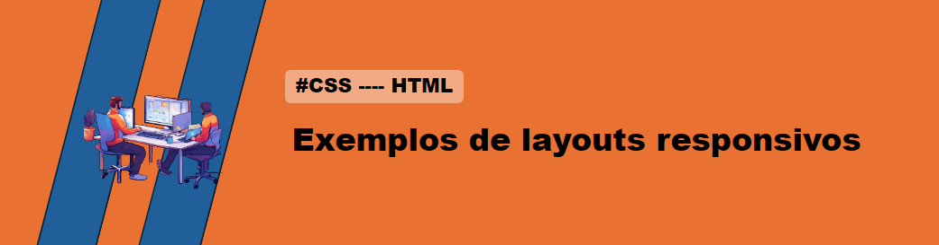

Um bom exemplo é o site da Airbnb, onde o conteúdo se reorganiza suavemente para se ajustar à largura da tela, mantendo a usabilidade e a estética. Outro exemplo é o site da Apple, que utiliza grids flexíveis para manter a coerência visual em qualquer dispositivo.

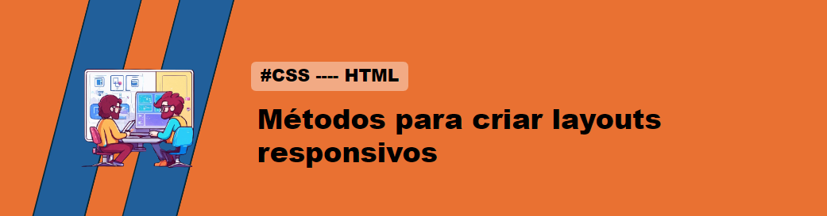

Podemos utilizar media queries para aplicar estilos baseados na largura da tela, grids flexíveis (flexbox) para organizar elementos de forma fluida, e unidades relativas como porcentagens e rem para garantir que os elementos se ajustem proporcionalmente.

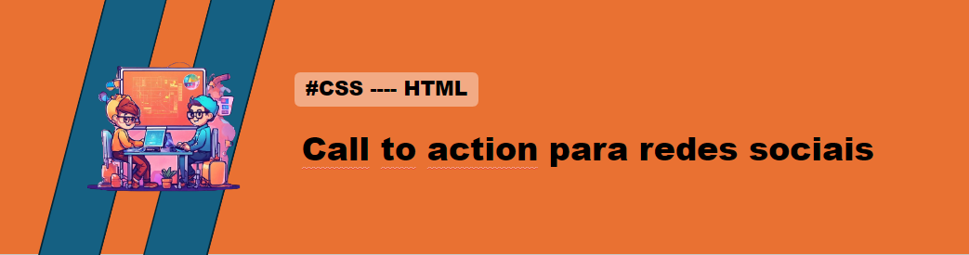

Curta mais dicas de CSS e HTML seguindo-me no Instagram (@seuusuario) e no Twitter (@seuusuario)! Vamos explorar juntos o mundo do desenvolvimento web!

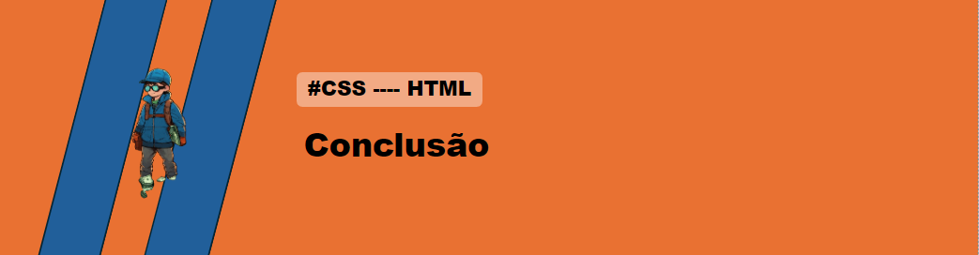

Em conclusão, os layouts responsivos em CSS e HTML são fundamentais para garantir uma experiência de usuário consistente e eficaz em diferentes dispositivos. Utilizando técnicas como media queries, flexbox e unidades relativas, os desenvolvedores podem criar interfaces que se adaptam de forma inteligente às diversas resoluções de tela. Ao adotar práticas de design responsivo, não apenas melhoramos a acessibilidade e usabilidade do nosso site, mas também proporcionamos uma experiência mais agradável para todos os nossos visitantes. Invista no poder do design responsivo e transforme sua presença online!

Hashtags relevantes

#WebDesignResponsivo #DesenvolvimentoWeb #FrontEnd